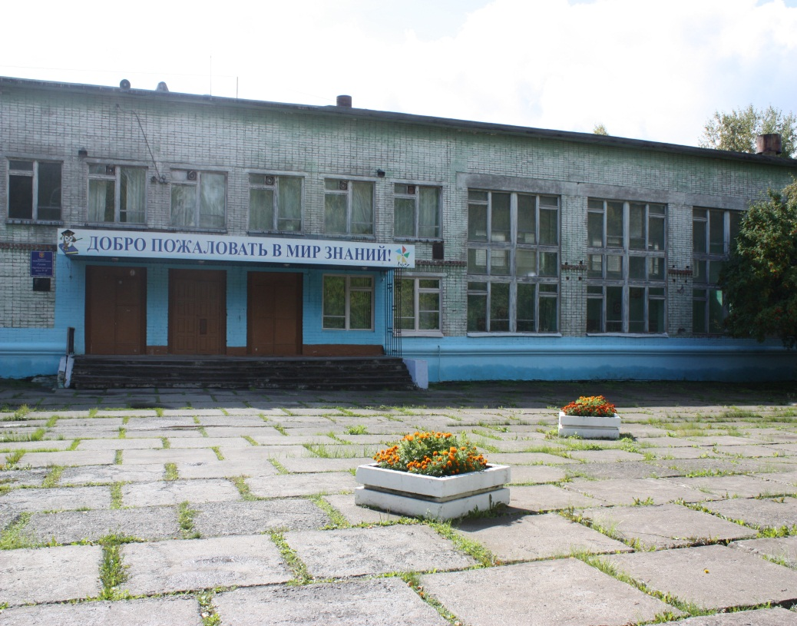
Уважаемые
мамы и папы,
бабушки и дедушки!

Школа № 14 объявляет набор детей
в Школу будущего первоклассника
на 2024 – 2025 учебный год

Каждый из вас хочет видеть своего ребёнка умным, образованным, успешным! А успешность детей, поступивших в 1 класс, во многом определяется положительным отношением к школе. Для того, чтобы Ваш ребенок чувствовал себя в первом классе уверенно, а учеба давалась ему наиболее легко, коллектив творческих учителей нашей школы приглашает вашего ребёнка пройти обучение в ШКОЛЕ БУДУЩЕГО ПЕРВОКЛАССНИКА.
Задача учителей – подготовить детей к школе, не только научив их читать и считать, но и научить их учиться!
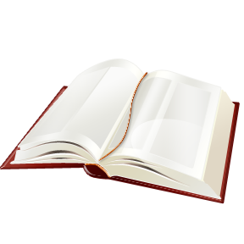

Запись ведёт заместитель директора по УВР
Трушникова Мария Андриановна
Запись ведётся с 11 июня по 30 сентября 2024 года
Ежедневно с 08.00 до 18.00
Выходной: суббота, воскресенье
Заявление можно заполнить на вахте.

Будем очень рады видеть ВАС!!!

